(W14) – [FA] Zahlen / پرداخت

Schreibe die Wörter mit der Hand | کلمات را با دست بنویسید

Höre dir die Wörter an (MP3) .... | به کلمات (MP3) گوش دهید ....
null / eins / zwei | صفر، یک، دو
drei / vier / fünf | سه چهار پنج
sechs / sieben / acht | شش / هفت / هشت
neun / zehn / elf | نه / ده / یازده
zwölf / dreizehn  vierzehn / fünfzehn | دوازده سیزده  چهارده پانزده
zwanzig / fünfzig | بیست / پنجاه
sechsundfünfzig | پنجاه و شش
sechzig / siebzig | شصت / هفتاد
dreiundsiebzig | هفتاد و سه
achtzig  neunzig | هشتاد  نود
fünfundneunzig | خمسة وتسعون
(ein)hundert  fünfhundert | (یکصد  پانصد
(ein)tausend  eine Million | (هزار  یک میلیون

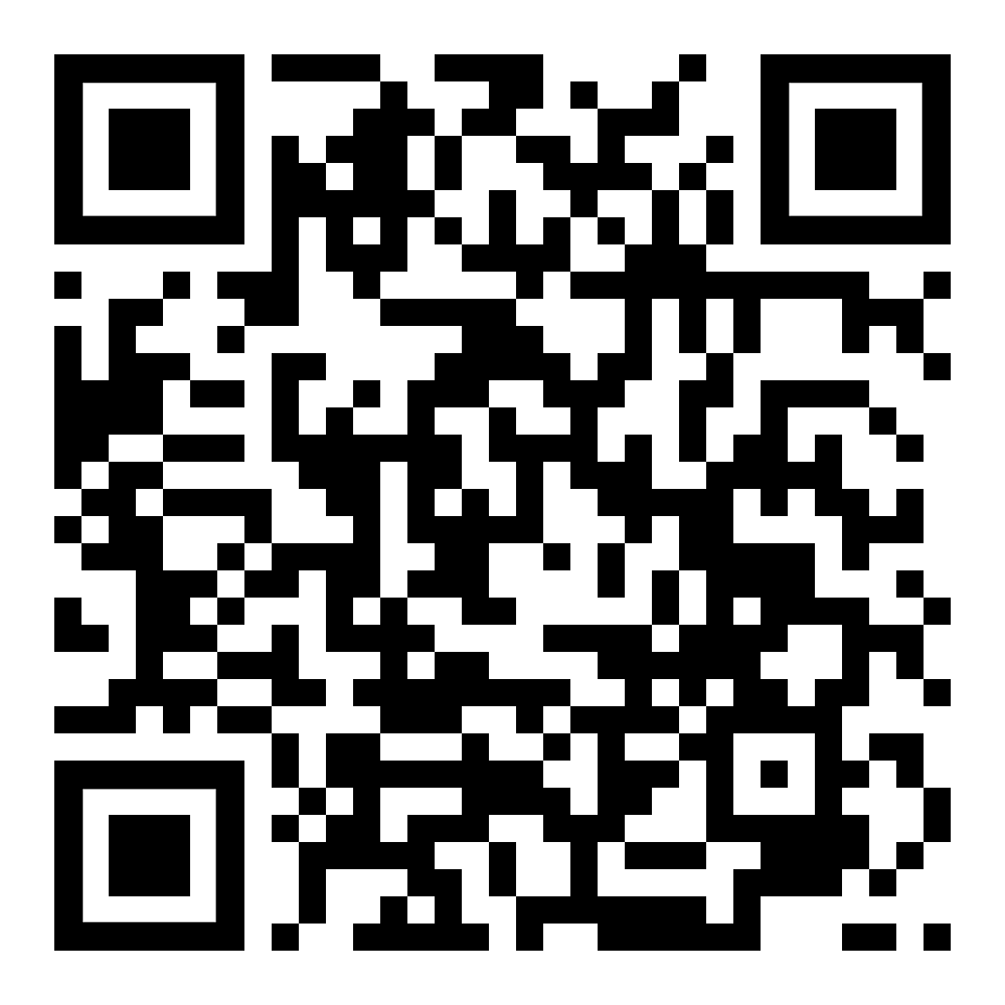 | diese Seite / این صفحه  https://www.kleine-deutsch-hilfe.at/W14_FA.htm

کلمات فارسی چیست؟

null / eins / zwei
drei / vier / fünf
sechs / sieben / acht
neun / zehn / elf
zwölf / dreizehn / vierzehn
zwanzig / fünfzig
sechsundfünfzig
sechzig / siebzig
dreiundsiebzig
achtzig
neunzig
fünfundneunzig
(ein)hundert
fünfhundert
(ein)tausend
eine Million

Wie heißen die Wörter auf Deutsch ?

صفر، یک، دو
سه چهار پنج
شش / هفت / هشت
نه / ده / یازده
دوازده سیزده
چهارده پانزده
بیست / پنجاه
پنجاه و شش
شصت / هفتاد
هفتاد و سه
هشتاد
نود
خمسة وتسعون
(یکصد
پانصد
(هزار
یک میلیون

